**INFORME TRIMESTRAL DE ACTIVIDADES**

**PERIODO:**

**01 DE ENERO 2023**

**31 DE MARZO 2023**

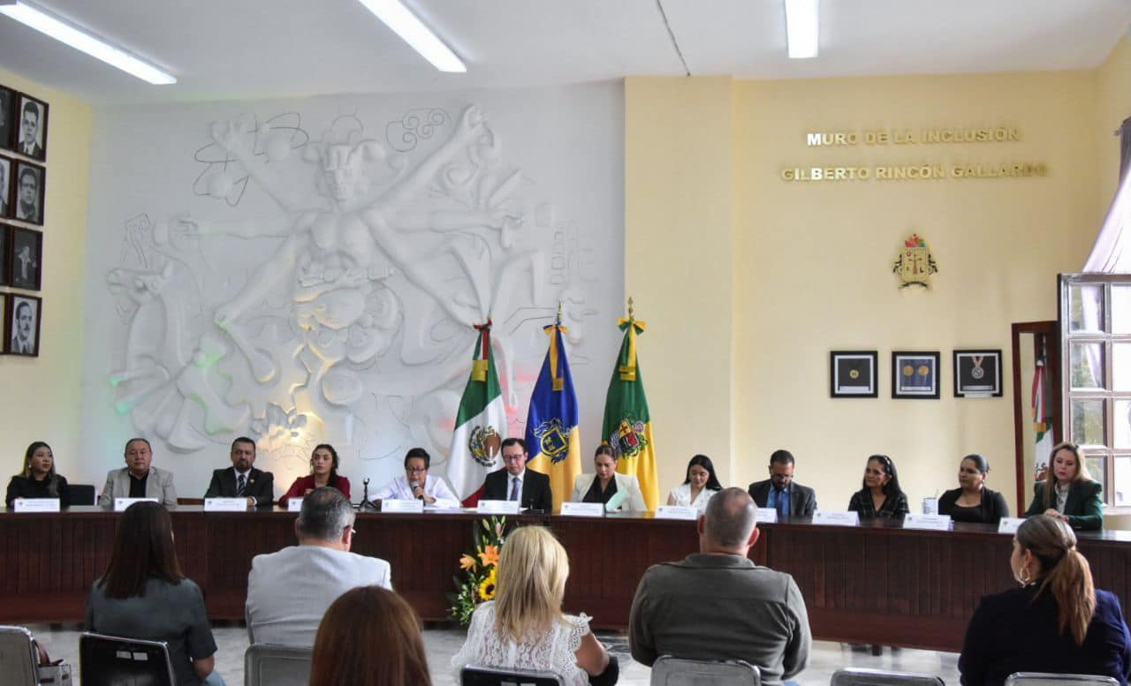

**LIC. MAGALI CASILLAS CONTRERAS.**

**REGIDORA Y SINDICO, QUE PRESIDE LAS COMISIONES DE:**

**REGLAMENTOS Y GOBERNAICON Y JUSTICIA.**

**ÍNDICE**

* **MARCO JURÍDICO.**
* **SESIONES ORDINARIAS DE AYUNTAMIENTO.**
* **SESIONES EXTRAORDINARIAS DE AYUNTAMIENTO.**
* **SESIONES SOLEMNES DE AYUNTAMIENTO.**
* **COMISIÓN EDILICIA PERMANENTE DE REGLAMENTOS Y GOBERNACION.**
* **COMISIÓN EDILICIA PERMANENTE DE JUSTICIA CIVICA.**
* **COMISIONES EDILICIAS QUE INTEGRO COMO VOCAL.**
* **INICIATIVAS.**

**MARCO JURÍDICO**

La Ley de Transparencia y Acceso a la información Pública del Estado de Jalisco y sus Municipios en su artículo 15 nos habla de la que es considerada información fundamental de los Ayuntamientos y de los sujetos obligados del mismo, mientras que el artículo 8 del mismo cuerpo legal nos refiere que es considerada como información fundamental de forma general, la información sobre la gestión pública que a su vez comprende, los informes trimestrales y anuales de actividades de los sujetos obligados. Por su parte, el artículo 49 de la Ley del Gobierno y la Administración Pública Municipal del Estado de Jalisco en su fracción IV establece que una de las obligaciones de los regidores es informar al Ayuntamiento ya la sociedad de sus actividades, a través de la forma y mecanismos que establezcan los ordenamientos municipales. En este sentido, el Reglamento Interior del Ayuntamiento de Zapotlán el Grande Jalisco, en su artículo 47 fracción VII menciona como una obligación de los regidores que son presidentes de alguna comisión edilicia, el presentar informe de las actividades realizadas por las comisiones que presidan.

**SESIONES DE AYUNTAMIENTO:**

**SESIONES ORDINARIAS:**

El pleno del ayuntamiento funciona por medio de sesiones públicas y abiertas cuya naturaleza será **ordinaria**, solemne o extraordinaria, según lo determine la convocatoria que sea emitida para tal efecto, con fundamento en los artículos 29, 30, 31, 32 y 33 de la Ley del Gobierno y la Administración Pública Municipal del Estado de Jalisco, así como los artículos del 14 al 20 del Reglamento Interior del Ayuntamiento de Zapotlán el Grande, Jalisco.

Con fundamento en lo anteriormente expuesto y las funciones ya establecidas en los ordenamientos legales antes aludidos, se me convocó a **05 Sesiones de Ayuntamiento Ordinarias** a las cuales asistí y participé en todas y cada una de las siguientes:

|  |  |  |  |
| --- | --- | --- | --- |
| **Fecha** | **No. de sesión** | **Lugar** | **Hora** |
| 13 de enero de 2023 | Ordinaria No. 27 | Sala del Pleno del Ayuntamiento | 12:30 |
| 26 de enero de 2023 | Ordinaria No. 28 | Sala del Pleno del Ayuntamiento | 13:00 |
| 31 de enero de 2023 | Ordinaria No. 29 (reservada) | Sala de Regidores | 11:00 |
| 08 de febrero de 2023 | Ordinaria No. 30 | Escuela Primaria Manuel Ávila Camacho | 10:00 |
| 23 de febrero de 2023 | Ordinaria No. 31 | Sala del Pleno del Ayuntamiento | 10:00 |

**SESIONES EXTRAORDINARIAS DE AYUNTAMIENTO**

El pleno del ayuntamiento funciona por medio de sesiones públicas y abiertas cuya naturaleza será ordinaria, solemne o **extraordinaria**, según lo determine la convocatoria que sea emitida para tal efecto, con fundamento en los artículos 29, 30, 31, 32 y 33 de la Ley del Gobierno y la Administración Pública Municipal del Estado de Jalisco, así como los artículos del 14 al 20 del Reglamento Interior del Ayuntamiento de Zapotlán el Grande, Jalisco.

Con fundamento en lo anteriormente expuesto y las funciones ya establecidas en los ordenamientos legales antes aludidos, se convocó a **07 Sesiones de Ayuntamiento Extraordinarias** a las cuales asistí y participé en todas y cada una de las siguientes:

|  |  |  |  |
| --- | --- | --- | --- |
| **Fecha** | **No. de sesión** | **Lugar** | **Hora** |
| 10 de enero de 2023 | Extraordinaria No. 42 | Sala del Pleno del Ayuntamiento | 20:00 |
| 19 de enero de 2023 | Extraordinaria No. 43 | Sala del Pleno del Ayuntamiento | 08:30 |
| 15 de febrero de 2023 | Extraordinaria No. 44 | Sala del Pleno del Ayuntamiento | 16:30 |
| 23 de febrero de 2023 | Extraordinaria No. 45 | Sala del Pleno del Ayuntamiento | 16:30 |
| 06 de marzo de 2023 | Extraordinaria No. 46 | Sala del Pleno del Ayuntamiento | 09:00 |
| 23 de marzo de 2023 | Extraordinaria No. 47 | Sala del Pleno del Ayuntamiento | Termino de la ordinaria 31. |
| 29 de marzo de 2023 | Extraordinaria No. 48 | Sala del Pleno del Ayuntamiento | 16:00 |

**SESIONES SOLEMNES DE AYUNTAMIENTO**

El pleno del ayuntamiento funciona por medio de sesiones públicas y abiertas cuya naturaleza será ordinaria, **solemne** o extraordinaria, según lo determine la convocatoria que sea emitida para tal efecto, con fundamento en los artículos 29, 30, 31, 32 y 33 de la Ley del Gobierno y la Administración Pública Municipal del Estado de Jalisco, así como los artículos del 14 al 20 del Reglamento Interior del Ayuntamiento de Zapotlán el Grande, Jalisco.

Con fundamento en lo anteriormente expuesto y las funciones ya establecidas en los ordenamientos legales antes aludidos, se convocó a **02 Sesiones de Ayuntamiento Solemnes** a las cuales asistí y participé en todas y cada una de las siguientes:

|  |  |  |  |
| --- | --- | --- | --- |
| **Fecha** | **No. de sesión** | **Lugar** | **Hora** |
| 28 de enero de 2023. | Solemne No. 22 | Sala del Pleno del Ayuntamiento | 11:00 |
| 08 de marzo de 2023. | Solemne No. 23 | Patio de Presidencia | 12:00 |

A continuación, se enumeran las sesiones de trabajo por Comisión Edilicia, que fueron convocadas, de conformidad con lo establecido en los Artículos 27, 28, 49, 50 y 51 de la Ley del Gobierno y la Administración Pública Municipal del Estado de Jalisco y los Artículos del 37 al 49 del Reglamento Interior del Ayuntamiento de Zapotlán el Grande, Jalisco

1. **COMISIÓN EDILICIA PERMANENTE DE REGLAMENTOS Y GOBERNACION.**

Para el cumplimiento de estas atribuciones y obligaciones de la comisión Edilicia Permanente de Reglamentos y Gobernación, en los meses que se informa **no ha sesionado**.

1. **COMISIÓN EDILICIA PERMANENTE DE JUSTICIA.**

.

|  |  |  |  |
| --- | --- | --- | --- |
| 05 febrero 2023 | Comisión Edilicia Permanente de Justicia | Sala de sindicatura |  |
| 01 de marzo 2023 | Comisión Edilicia Permanente de Justicia | Sala de Sindicatura |  |
| 09 de marzo 2023 | Comisión Edilicia Permanente de Justicia | Sala de Sindicatura |  |

**COMISIÓN EDILICA PERMANENTE DE HACIENDA PÚBLICA Y PATRIMONIO MUNICIPAL**.

**ORDINARIAS**

|  |  |  |  |
| --- | --- | --- | --- |
| **Fecha** | **No. de sesión** | **Lugar** | **Hora** |
| 31 de enero de 2023 | Ordinaria No. 25-A | Sala Juan S. Vizcaíno | 10:00 |
| Ordinaria No. 25-B | 14:00 |
| 01 de febrero de 2023 | Ordinaria No. 25-C | Sala de Sindicatura | 09:00 |
| 28 de febrero de 2021 | Ordinaria No. 26 | Sala de Sindicatura | 09:30 |
| 28 de febrero de 2023 | Ordinaria No. 27 | Sala de Sindicatura | 10:30 |
| 06 de marzo de 2023 | Ordinaria No. 28 | Sala Juan S. Vizcaíno | 13:00 |
| 24 de marzo de 2023 | Ordinaria No. 29 | Sala Juan S. Vizcaíno | 09:00 |

**EXTRAORDINARIAS**

|  |  |  |  |
| --- | --- | --- | --- |
| **Fecha** | **No. de sesión** | **Lugar** | **Hora** |
| 26 de enero de 2023 | Extraordinaria No. 7 | Sala de Sindicatura | 09:00 |

**COMISION EDILICIA PERMANENTE DE DEPORTES, RECREACION, Y ATENCION A LA JUVENTUD.**

|  |  |  |
| --- | --- | --- |
| **Fecha** | **No. de sesión** | **Lugar** |
| 23 de enero 2023 | Continuación de sesión 8 | Sala de regidores |
| 08 de febrero 2023 | Sesión Ordinaria 9 | Sala de regidores |
| 02 de marzo 2023 | Sesión Ordinaria 10 | Sala de regidores |

**INICIATIVAS y DICTAMENES:**

Fundamentado en los artículos 50 de la Ley del Gobierno y la Administración Pública Municipal del Estado de Jalisco; 51, 63 y 87, 92 del 104 al 109 del Reglamento Interior del Ayuntamiento de Zapotlán el Grande, Jalisco.

|  |  |  |  |
| --- | --- | --- | --- |
| 1.- | 10 de enero 2023. | Extraordinaria 42 | Iniciativa de acuerdo con carácter de dictamen que instruye al Síndico Municipal para que instaure el juicio de lesividad ante la autoridad jurisdiccional competente en contra del acuerdo y resolución No. OP 03/2020 2Terminación Anticipada de Contrato de Obra Pública DOP/BANOBRAS/16/2020-02" |
| 2.- | **13 de enero 2023** | **Ordinaria 27** | Iniciativa de acuerdo económico que autoriza modificar el contrato de comodato entre el Ayuntamiento de Zapotlán el Grande, Jalisco y Telecomunicaciones de México (TELECOMM-TELEGRAFOS) con la finalidad de modificar la razón social de este último a "Financiera para el Bienestar", conforme al decreto presidencial publicado en el Diario Oficial de la Federación el 21 de Octubre de 2022 |
| 3.- | **13 de enero 2023** | **Ordinaria 27** | Iniciativa de acuerdo que autoriza apoderes especiales en materia laboral y burocrática administrativa |
| 4.- | **19 de enero del 2023** | **Extraordinaria 43** | Iniciativa de acuerdo respecto de la aceptación de la solicitud de licencia de separación del cargo por parte el C, José Chávez Solorzano, como Delegado de la Delegación de ele Fresnito y Nombrar como nueva titular a la C. Martha Elizabeth Navarro Romero, por lo que se le deberá de citar a esta para que rinda protesta en términos del Articulo 13 de la Ley del Gobierno y de la Administración Pública en relación con el numeral 18 de la Ley para los servidores públicos del Estado de Jalisco y sus Municipios. |
| 5.- | **26 de enero 2023** | **Ordinaria 28** | Iniciativa de decreto que turna a la comisión edilicia permanente de Reglamentos y Gobernación para la Creación de los Estrados y las listas de acuerdo para la Sindicatura Municipal, áreas dependencias de ella y otras Direcciones y Jefaturas del Ayuntamiento de Zapotlán el Grande, que tengan competencia en la tramitación de recursos legales en materia administrativa |
| 6.- | **08 febrero 2023** | **0rdinaria 30** | Iniciativa de ordenamiento municipal que turna a comisión el análisis el proyecto de modificación parcial del Reglamento de Zonificación y Control Territorial del Municipio de Zapotlán el Grande, Jalisco, para su respectiva emisión de dictamen |
|  | **08 de febrero 2023** | **0rdinaria 30** | Iniciativa de acuerdo que autoriza la celebración de convenio de colaboración para el Programa de Actividades en materia de prevención, alerta, combate y control de incendios forestales, que celebra el Municipio de Zapotlán el Grande con el Gobierno del Estado de Jalisco, a través de la Secretaría de medio ambiente y desarrollo territorial (SEMADET). de Jalisco al Municipio de Zapotlán el Grande. |
|  | **23 febrero 2023** | **Extraordinaria 45** | Iniciativa de acuerdo que autoriza suscribirla renovación de un contrato e comodato respecto de una Ambulancia proporcionada por el Gobierno del Estado de Jalisco al Municipio de Zapotlán el Grande. |

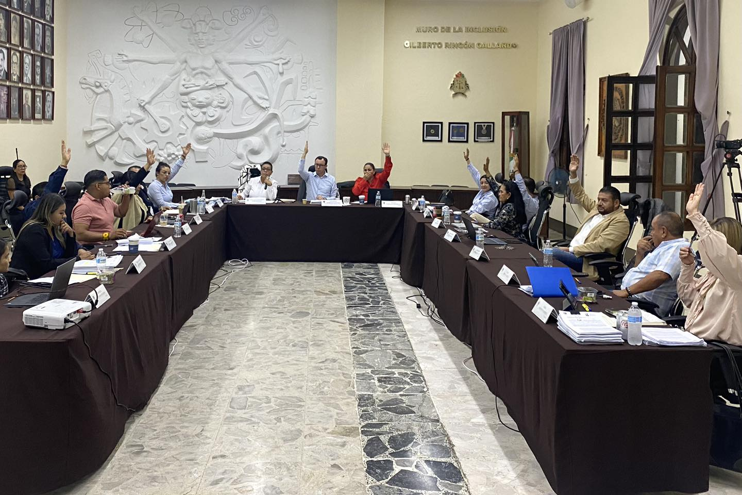FOTOGRAFIAS.